MOTRICITY INDEX

Observation: | Motricity_Index_R01
File: | 0000.doc
Versie documentatie: | 1.2
Status: | Draft | Request for Comments | Final
Standaard: | HL7 Versie 3 (augustus 2004)
Auteurs: | Ir. A.M. Fleurke, Dr. W.T.F. Goossen, E. J. Hoijtink, Drs. J. van der Kooij & Drs. M. Vlastuin.
Brondocument: | Nictiz Specificaties CVA-keteninformatiesysteem versie 1.1 d.d. 29 september 2004  Dr. William Goossen, Drs. Ron Meijer, Pamela van der Kruk, Drs. Lonneke Reuser

1. Versie beheer

versie | datum | wijzigingen | auteurs
1.2 | 19-09-2006 | Aanvulling: geschikt voor andere domeinen binnen Care Provision | Dr. I. Jonkersz
1.1 | 22-11-2005 | SNOMED CT codes toegevoegd. | Drs. Judith van der Kooij
1.0 | 14-04-2005 | Versienummer naar 1.0, final oplevering | Ir. A.M. Fleurke

In eerste instantie is dit zorginformatiemodel ontwikkeld voor het CVA-Ketenzorg, maar het blijkt ook geschikt voor andere domeinen binnen Care Provision.

2. Doel van de Motricity Index

De Motricity Index (MI) is gericht op het evalueren van de willekeurige bewegingsactiviteit dan wel het meten van de maximale isometrische spierkracht (Colin & Wade, 1990; Demeurisse, Demol & Robaye, 1980). De Motricity Index geeft een indruk van de ernst van de parese.

3. Wetenschappelijke onderbouwing

Betrouwbaarheid en validiteit bij patiënten met een CVA zijn aangetoond voor de Nederlandse situatie (Koolstra, Burgers-Bots, Lemmens, Smeets & Kwakkel, 2001). De scoring van de bewegingsactiviteit vindt plaats aan de hand van een ordinale 6-puntschaal (0, 11, 19, 22, 26 en 33 punten).
Hoe hoger de waarde, des te normaler de motoriek.
De MI test bestaat uit drie delen: deel A de bovenste extremiteit, deel B de onderste extremiteit en deel C zijdescore. De zijdescore wordt volgens de volgende formule berekend: (score A + score B)/2. In totaal is er sprake van 6 activiteiten, waarvan de activiteiten 1, 2, en 3 behoren tot de test MI A: de bovenste extremiteit. Activiteiten 4, 5 en 6 worden voor de CVA gebruikt: de onderste extremiteit.

4. Beschrijving variabelen van de Motricity Index

De Motricity Index deel A bovenste extremiteiten heeft 3 variabelen:
- pincetgreep: vasthouden van een blokje van 2,5 x 2,5 cm tussen duim en wijsvinger;
- willekeurige elleboogflexie tot volledige flexie (± 160º);
- abductie van de schouder van 0º tot 90º.

Voor de eerste variabelen wordt aan de hand van de volgende beschrijvingen een score toegekend:

respons | score
Geen willekeurige beweging | 0
Elke willekeurige beweging van vinger en/of duim | 11
Patiënt pakt het blokje, maar kan het niet optillen (tegen de zwaartekracht in) | 19
Patiënt pakt het blokje, maar kan het niet stevig vasthouden | 22
Patiënt pakt het blokje, maar kan het minder stevig vasthouden dan aan de niet-paretische zijde | 26
Normale knijpkracht (in vergelijking met de niet-paretische zijde) | 33

Voor de tweede en derde variabele wordt aan de hand van de volgende beschrijvingen een score toegekend:

respons | score
Geen willekeurige beweging | 0
Palpabele aanspanning in de spier, maar geen beweging | 9
Zichtbare beweging, maar niet over het hele traject / niet tegen de zwaartekracht | 14
Beweging over het hele traject, niet tegen weerstand | 19
Beweging tegen weerstand, maar zwakker dan aan de niet-paretische zijde | 25
Normale kracht | 33

De Motricity Index deel B onderste extremiteiten heeft 3 variabelen:
- het willekeurig dorsaal flecteren van de enkel vanuit 0 graden-stand of 20 graden-stand: (dorsaalflexie enkel). (Activiteit 4);
- het willekeurig extenderen van de knie vanuit 90 graden: (strekken knie). (Activiteit 5);
- het willekeurig flecteren van de heup vanuit 90 graden flexiestand: (buigen heup). (Activiteit 6).

Voor elk van de variabelen wordt aan de hand van de volgende beschrijvingen een score toegekend:

respons | score
Geen willekeurige beweging | 0
Palpabele aanspanning in de spier, maar geen beweging | 9
Zichtbare beweging, maar niet over het hele traject / niet tegen de zwaartekracht | 14
Beweging over het hele traject, niet tegen weerstand | 19
Beweging tegen weerstand, maar zwakker dan aan de niet-paretische zijde | 25
Normale kracht | 33

5. Werkinstructie

Voor het uitvoeren van de test zijn een stoel of oefenbank en een kubusblokje van 2,5 cm nodig. De Motricity Index wordt afgenomen wanneer de patiënt zonder steun zit. Wanneer er (nog) geen rompbalans is mag de patiënt in de rug en zij worden gesteund. De gewenste beweging van een testitem mag zo nodig worden voorgedaan.

deel A
activiteit 1
Pincetgreep: vasthouden van een blokje van 2,5 x 2,5 cm tussen duim en wijsvinger.

activiteit 2
Willekeurige elleboogflexie tot volledige flexie (± 160º). De elleboog van de patiënt bij het isometrisch testen van de weerstand (25 punten of meer), in 90º flexie houden.

activiteit 3
Abductie van de schouder van 0º tot 90º. De schouder van de patiënt bij het isometrisch testen van de weerstand (25 punten of meer) in 90º abductie houden.

deel B
De patiënt zit en heeft de knie in een flexiehoek van 90 graden. De voeten staan plat op de grond (0 graden-stand). Indien noodzakelijk kan de test ook liggend worden afgenomen.
De activiteiten staan hieronder beschreven. Deze worden zowel links als rechts uitgevoerd en gescoord.

activiteit 4
Het willekeurig dorsaal flecteren van de enkel vanuit 0 graden-stand of 20 graden-stand: (dorsaalflexie enkel).
Voet in plantairflexie.
Bij het isometrisch testen van de weerstand (25 punten of meer) wordt de enkel in ± 20 graden dorsaalflexiestand gehouden.

- vraag de patiënt de voet te dorsofecteren;
- monitor het aanspannen van de musculus tibialis anterior;
- beoordeel de mate van omhoog bewegen van de voet en de mogelijkheid om de voet naar beneden te drukken.

activiteit 5
Het willekeurig extenderen van de knie vanuit 90 graden: (strekken knie).
Voet vrij en knie 90 graden geflecteerd.
Bij het isometrisch testen van de weerstand (25 punten of meer) wordt de knie in 0 graden extensiestand gehouden.

- vraag de patiënt de knie te strekken en de hand van de onderzoeker, die op dezelfde hoogte als de knie wordt gehouden, aan te raken;
- monitor het aanspannen van musculus quadriceps femoris;
- beoordeel de mate van strekking en de mogelijkheid om de gestrekte knie naar beneden te drukken.

activiteit 6
Het willekeurig flecteren van de heup vanuit 90 graden flexiestand: (buigen heup).
Zittend en de heup 90 graden gebogen; bij de uitvoering mag de patiënt niet naar achteren leunen; eventueel kan hiertoe de hand van de onderzoeker achter de patiënt worden geplaatst.
Bij het isometrisch testen van de weerstand (25 punten of meer) wordt de heup in 90 graden flexiestand gehouden.

- vraag de patiënt de knie naar het gezicht te heffen;
- monitor het aanspannen van de musculus ilio-psoas als belangrijkste heupbuiger;
- beoordeel de mate van de buiging en de mogelijkheid om het bovenbeen naar beneden te drukken.

Bereken de somscore door de scores van de drie bovengenoemde activiteiten op te tellen.
Bij een score van 99 mag er één punt worden opgeteld.

deel C
Deel C is de zijdescore. De zijdescore wordt volgens de volgende formule berekend:
(score A + score B)/2.

6. Interpretatierichtlijnen

De ernst van hemiplegie wordt berekend door de som van arm op te tellen bij de som van been en dit vervolgens te delen door twee (deel C).
Er is sprake van een ernstige hemiparese / hemiparalyse als de score 27 of lager is; bij een score van meer dan 27 is daar geen sprake van.
Interpretatie bij afname van test A en test B: bij een volledige score van de arm (99 punten) en /of het been ( 99 punten) mag 1 punt worden opgeteld. De ernst van hemiplegie wordt berekend door de som van arm op te tellen bij de som van been en dit vervolgens te delen door twee.

7. Literatuur/bronvermelding

- Collin, C. & Wade, D., (1990). Assessing motor impairment after stroke: a pilot reliability study. Journal of Neurology, Neurosurgery and Psychiatry, 53 (7), 576-579.
- Demeurisse, G., Demol, O. & Robaye, E., (1980). Motor evaluation in vascular hemiplegia. European Neurology, 19 (6), 382-389.
- Koolstra, M., Burgers-Bots, I. A. L., Lemmens, C. J., Smeets, C. J. & Kwakkel, G. (2001). Klinimetrie na een beroerte. Amersfoort, NPi en Vumc.

8. Een voorbeeld van het instrument

Er is geen voorbeeld beschikbaar op dit moment.

9. Model en beschrijving

Centraal staat de somscore als resultaat van de meting van enkel, heup en knie. Deze metingen zijn als afzonderlijke klassen om de centrale observatie gegroepeerd. Voor de enkel wordt een keuze gemaakt tussen de 0 graden of de 20 graden meting.

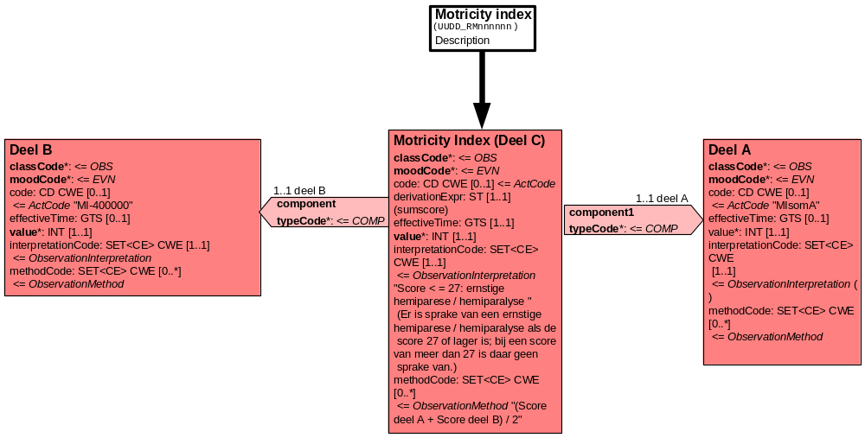

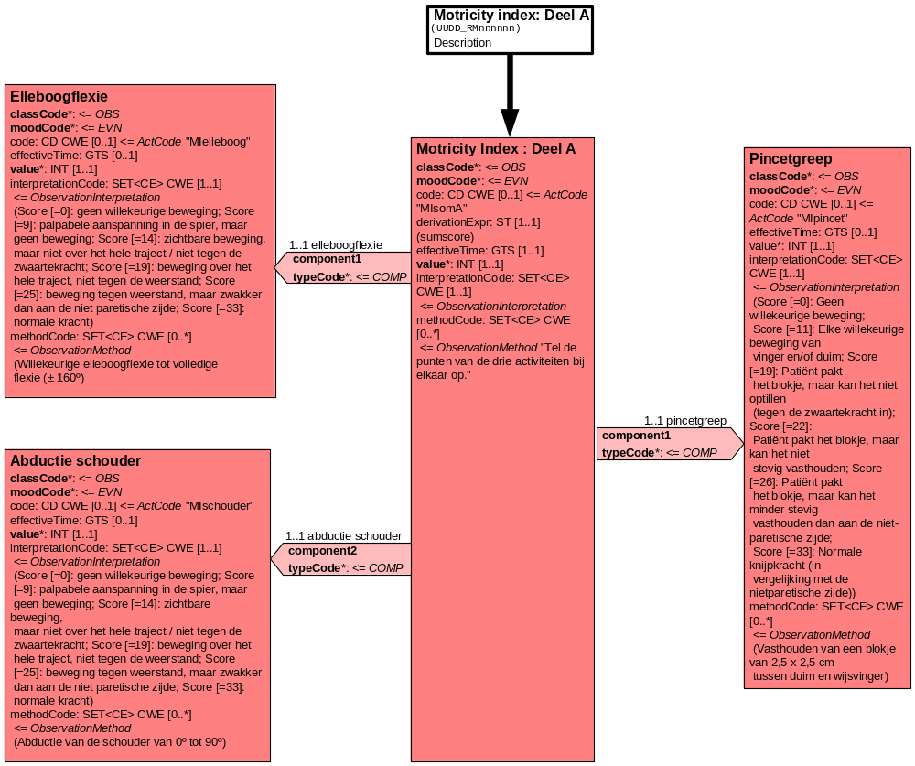
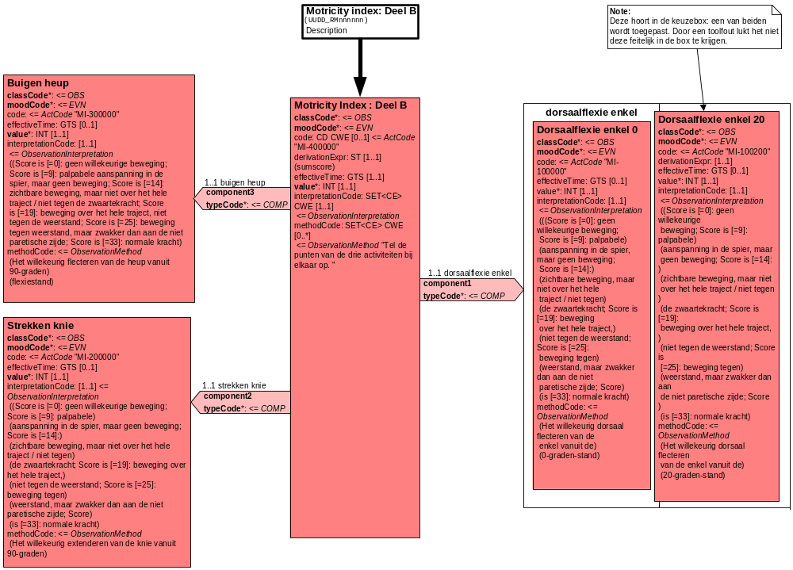

10. Mapping tabel uittreksel en OID voor vocabulaire

Voor de opname van de Motricity Index in een HL7 v3 bericht is een correcte weergave van de schaal, de codes en de mapping naar HL7 v3 noodzakelijk. Die is in onderstaande tabel opgenomen. De hier in opgenomen codes zijn verplicht.

Een tweede belangrijk onderdeel hier is de HL7 OID (unique Object Identifiers). De vraag is uitgezet bij het secretariaat van HL7 Nederland. De OID voor CVA-KIS is: ********

Mapping Domeingegevens, systemen, Vocabulaire en R-MIM CVA
Sub-onderdeel |  | Variabele uit instrument | verplicht/ optioneel / reden verplicht | DMIM | Plaats in HL7 Model | Datatype HL7 | Cardinaliteit | Vocabulaire | Code | Vb | SNOMED
Detail van Motricity Index deel A |  |  | Condition Node element
 |  | Pincetgreep | V | OBS | OBS: value | INT | 1..1 | CVA-KIS | MIpincet
 |  | Willekeurige elleboogflexie tot volledige flexie (± 160º) | V | OBS | OBS: value | INT | 1..1 | CVA-KIS | MIelleboog
 |  | Abductie van de schouder van 0º tot 90º | V | OBS | OBS: value | INT | 1..1 | CVA-KIS | MIschouder
 |  | Somscore MI Deel A | V | OBS | OBS: value | INT | 1..1 | CVA-KIS | MIsomA
Detail van Motricity Index deel B |  |  | Condition Node element
 |  | Willekeurig dorsaal flecteren van de enkel. | V | OBS | OBS: value | INT | 1..1 | CVA-KIS | MI-100000
 |  | enkel 20 graden | V | OBS | OBS: value | INT | 1..1 | CVA-KIS | MI-100200
 |  | Willekeurig extenderen van de knie vanuit 90 graden. | V | OBS | OBS: value | INT | 1..1 | CVA-KIS | MI-200000
 |  | Willekeurig flecteren van de heup. | V | OBS | OBS: value | INT | 1..1 | CVA-KIS | MI-300000
 |  | Somscore MI Deel B | V | OBS | OBS: value | INT | 1..1 | CVA-KIS | MI-400000
Detail van Motricity Index deel C |  |  | Condition Node element
 |  | Zijdescore | V | OBS | OBS: value | INT | 1..1 | CVA-KIS | MIzijde

De mapping tabel uit de Engelse versie is hier weergegeven.

Mapping Domain data, systems, Vocabulary and R-MIM CVA
Subpart |  | Variable from instrument | mandatory/ optional / reason mandatory | DMIM | Place in HL7 Model | Datatype HL7 | Cardinality | Vocabulairy | Code | Vb | SNOMED
Detail of Motricity Index part A |  |  | Condition Node element
 |  | Grip like with tweezers | M | OBS | OBS: value | INT | 1..1 | CVA-KIS | MIpincet
 |  | Random flexion of the elbow to complete flexion | M | OBS | OBS: value | INT | 1..1 | CVA-KIS | MIelleboog
 |  | Abduction of the shoulder from 0º to 90º | M | OBS | OBS: value | INT | 1..1 | CVA-KIS | MIschouder
 |  | Sum score MI Part A | M | OBS | OBS: value | INT | 1..1 | CVA-KIS | MIsomA
Detail of Motricity Index part B
 |  | Random dorsal flecting of the ankle | M | OBS | OBS: value | INT | 1..1 | CVA-KIS | MI-100000
 |  | Ankle 20 degrees | M | OBS | OBS: value | INT | 1..1 | CVA-KIS | MI-100200
 |  | Random extending the knee from a 90 degrees position. | M | OBS | OBS: value | INT | 1..1 | CVA-KIS | MI-200000
 |  | Measurement of activity 6: random flecting of the hip. | M | OBS | OBS: value | INT | 1..1 | CVA-KIS | MI-300000
 |  | Sum score MI Part B | M | OBS | OBS: value | INT | 1..1 | CVA-KIS | MI-400000
Detail of Motricity Index part C
 |  | Side score | M | OBS | OBS: value | INT | 1..1 | CVA-KIS | MIzijde

11. Nadere toelichting

Voor de Motricity Index konden geen SNOMED CT codes gevonden worden. Wel is de tabel aangepast, zodat in de toekomst nieuw aangemaakte SNOMED CT codes toegevoegd kunnen worden.

